Die “inscan” van die Hersieningsvrae en formele assessering was onduidelik. Hier is dit weer:
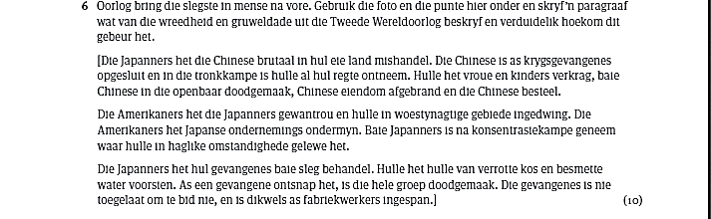
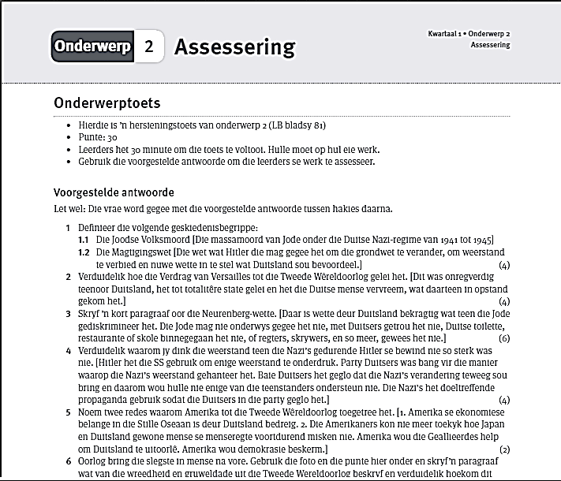

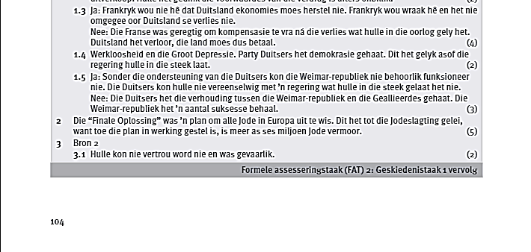
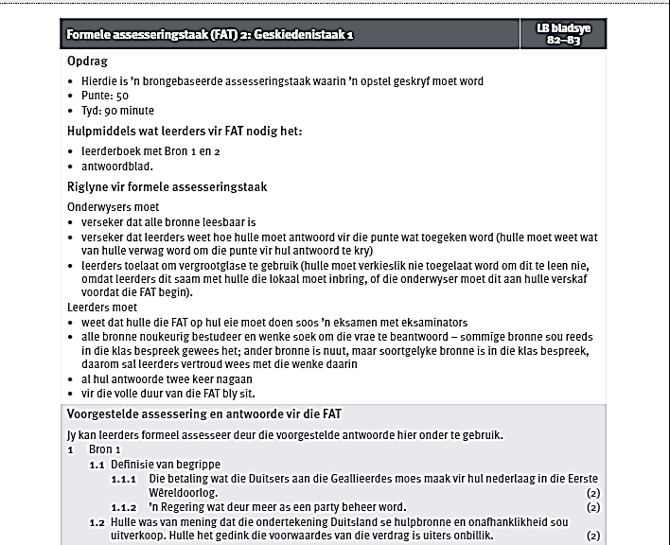

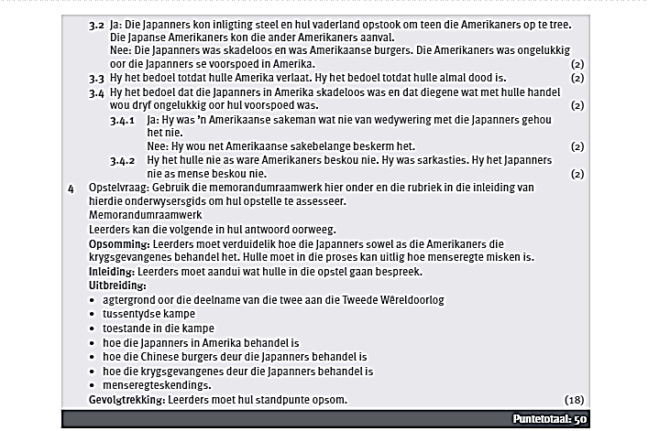

Dan is daar huiswerk aktiwiteite van die nuwe hoofstuk die Koue-Oorlog:
Eenheid 1: Toenemende Spanning tussen die Geallieerdes na die einde van die WWll in Europa
- Aktiwiteit 1 (bl 126)
- Aktiwiteit 2 (bl. 131)

Eenheid 2: Einde van WWll in die Stille Oseaan: Atoombomme en die begin van die kerntydperk
- Aktiwiteit 3 (bl 134)
- Aktiwiteit 4 (bl. 139)
Eenheid 3: Definisie van supermoonthede en die betekenis van “Koue Oorlog”
- Aktiwiteit 5 (bl 142)

